Урок №4

**Тема уроку**. Пропорція. Основна властивість пропорції.

**Мета уроку***:* Формування в учнів компетентностей:

математичної: освітньої: сформувати в учнів поняття «пропорція» та її основної властивості: учні повинні вміти: формулювати означення пропорції, основну властивість пропорції; читати пропорцію, знаходити її крайні та середні члени; застосовувати основну властивість пропорції до перевірки істинності пропорції, складати пропорції з даних чисел;

розвивальної: активізувати пізнавальну діяльність учнів; формувати навички аналізу та узагальнення; розвиток логічного, критичного і творчого мислення учнів, здатності чітко та аргументовано формулювати і висловлювати свої судження;

логічної і дослідницької: навички використання логічного апарату означення понять теми , їх властивості для розв’язування задач на пропорцію; вміння критично мислити, аналізувати, абстрагувати, систематизувати та узагальнювати; формування здатності учня висувати та перевіряти справедливість гіпотез, спираючись на відомі методи (індукція, аналогія, узагальнення), а також на власний досвід досліджень; систематизувати отримані результати;

полікультурної: знайомство з історичним матеріалом.

соціальної: виховувати самостійність, старанність, відповідальність;

комунікативної: створення умов для висловлення учнями своєї думки, розвивати навички спілкування в групі, вміння коментувати результати своїх досліджень.

Спосіб реалізації: через діяльнісний підхід - розвиток умінь і навичок кожного учня; включення учнів до індивідуальної та групової форм роботи, до вирішення практичних завдань ; формування здібностей до колективної і індивідуальної діяльності та самоосвіти.

**Тип уроку**: урок засвоєння нових знань.

***Форма уроку***: урок-дослідження

**Обладнання та наочність.** Картка з відношенням (на кожну парту), таблиця №1 (одна на чотири учня) ,таблиця №2 одна на парту, презентація вчителя + слайди, програмно-методичний комплекс навчального призначення для загальноосвітніх шкіл,5-6 клас, математика, ПП «Контур плюс».

**І. Організаційний момент.**

Взаємне вітання вчителя й учнів; перевірка відсутніх; перевірка зовнішнього стану приміщення; перевірка робочих місць та зовнішнього вигляду учнів; організація уваги.

Не просто слухати, а чути.

Не просто дивитися, а бачити.

Не просто відповідати, а міркувати.

Дружно і плідно працювати.

**ІІ. Перевірка домашнього завдання.**

Взаємоперевірка. Відповідь на запитання учнів.

Заслуховування повідомлень з творчого завдання.

**ІІІ. Повідомлення теми, цілей і завдань уроку. Мотивація учіння.**

Сьогодні на уроці ми з вами продовжуємо вивчення великого розділу математики. Ми завершили вивчення теми ( якої? … «Відношення»). Тепер ми починаємо вивчати другу частину цього розділу. Яке основне поняття ми сьогодні вивчимо? Це поняття жіночого роду,вона досить знаменита особа не лише в математиці, але й в навколишньому світі.

(Демонстрація слайдів 1-6)

Вона – це

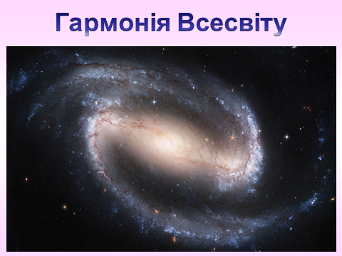

Слайд 1.

Їй підкоряються діяльність серця і мозку,будова ДНК і тіла людини

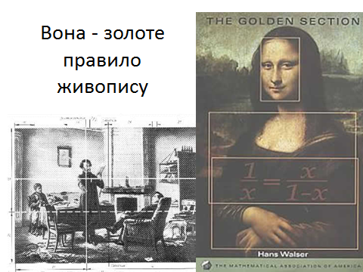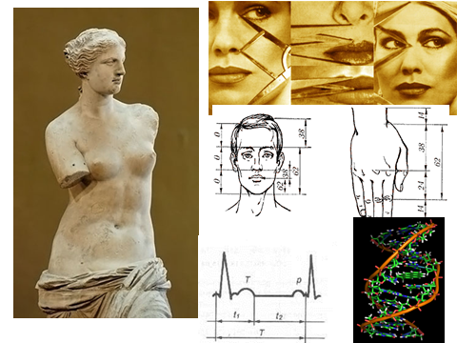

Слайд 2. Слайд 3.

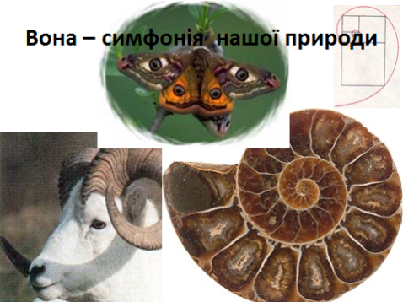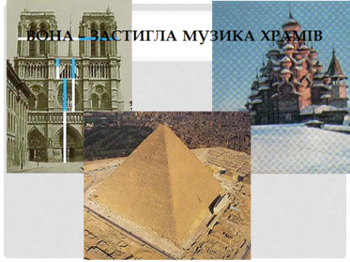

Слайд 4. Слайд 5.

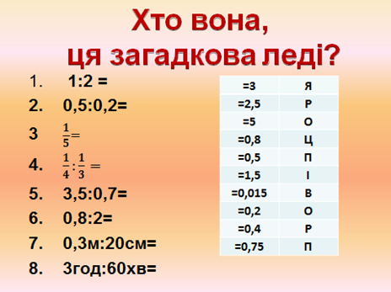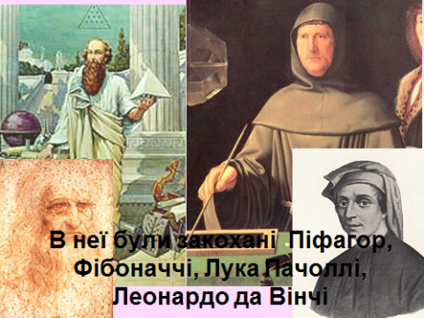

Слайд 6. Слайд 7.

Напишіть в зошиті сьогоднішнє число та заголовок: «журнал досліджень».

1. Розв’яжіть усно дані завдання. Запишіть в рядок одержані відповіді. Користуючись дешифратором, напишіть поряд букви. Прочитайте і запишіть утворене слово.

Отже, (слайд 8) Вона -????



Вивчивши дану тему, ми дізнаємося не тільки про пропорцію як математичне поняття, її властивості, але й про її роль в навколишньому світі, про «золоту пропорцію». Ваша задача вивчити означення пропорції, вміти називати її члени, вивчити основну властивість пропорції. Знання,отримані на уроці, допоможуть вам розв’язувати задачі з хімії, фізики.

**IV. Актуалізація і корекція опорних знань учнів**.

Бліцопитування.(кожне дослідження завжди опирається на вже відомі факти, поняття. Таким поняттям зараз є «відношення»)

* Що називають відношенням двох чисел?
* Як можна записати відношення двох чисел?
* Що показує відношення двох чисел?
* Відношення пройденого шляху до затраченого часу називають …?
* Відношення вартості товару до його кількості називають…?
* Відношення виконаної роботи до затраченого часу називають…?
* Чи можна знайти відношення таких величин

- 2м і 4кг;

-5 год. і 2 год.?

- 5 кг і 3 ц?

(Молодці! Отже, ми готові вивчати пропорцію)

**V.** **Сприймання й усвідомлення учнями фактичного матеріалу.**

Перед вами написані декілька відношень ( на дошці). Обчисліть їх значення (відповіді записуються на дошці)

2 :0,5= $\frac{3}{12}=$ 5 : 20 =

4:1 = $\frac{7}{28}=$ 2,5:10=

А тепер згрупуйте дані відношення за певною ознакою і запишіть в зошит і на дошці.

|  |  |  |
| --- | --- | --- |
| 2 :0,5 = 4: 1 | $$\frac{3}{12}=\frac{7}{28}$$ | 5: 20 = 2,5 : 10 |

За якою ознакою ви згрупували відношення?( рівні значення відношень)

А зараз ми здійснимо подорож до світу «Пропорція» разом з нашими друзями (Урок 44. Тема уроку . Пропорції. Члени пропорції. Зміст: Означення пропорції. Запис і читання пропорції різними способами. Назви членів пропорції. )

Зміст динамічних кадрів.

Крок1.Підведення під поняття «Пропорція»

Знайдемо відношення чисел: 36 і 9, а також 24 і 6.

36 : 9 = 4; 24 : 6 = 4. Ці відношення рівні, тому запишемо:

36 : 9 = 24 : 6 або $\frac{36}{9}=\frac{24}{6}$

.

Крок 2. Формування означення пропорції

*Рівність двох відношень називають пропорцією.*

Крок 3. Абстрагування означення та варіанти її читання.

За допомогою літер пропорцію можна записати і прочитати так або так.

Є кілька варіантів:

« відношення *a* до *b* дорівнює відношенню *c* до *d*” ,

„*a*, поділене на *b* , дорівнює *c*, поділеному на *d*”,

„*a* відноситься до *b* , як *c* відноситься до *d*”.

*а : b = c : d* або $\frac{a}{b}=\frac{c}{d}$

Крок 4. Введення понять крайніх і середніх членів пропорції.

Числа *a і d* крайні члени пропорції.

Числа *b і c* – середні члени пропорції.

Усі члени пропорції відмінні від нуля

А якщо один із членів пропорції є нулем?.. На нуль же ділити не можна!

Тому надалі вважатимемо, що ***всі члени пропорції відмінні від нуля.***

Зробимо висновок. Що ми запишемо в журнал досліджень?

( учні виділяють головне з почутого і побаченого, узагальнюють навчальний матеріал)

Слайд 9. Слайд 10.

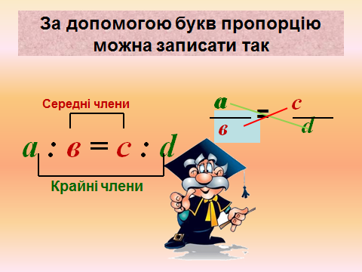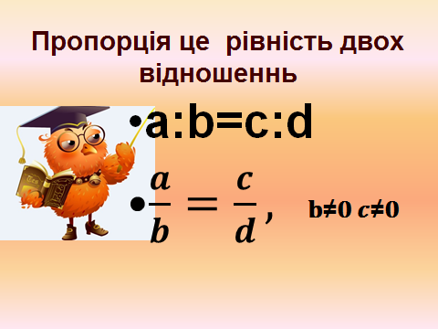

*(Асоціація з життя . Крайні в ряду – перший та останній)*

**VІ. Фізкультхвилинка математична**. (броунівський рух) У вас в пакеті знаходяться відношення. Обчисліть їх значення і знайдіть пару, рівне за значенням відношення. Утворені пари займають місце біля дошки. Один учень пари називає крайні члени, другий – середні.

**VІІ**. **Осмислення зв'язків і залежностей між елементами вивченого матеріалу.**

***1.*** Основна властивість пропорції.

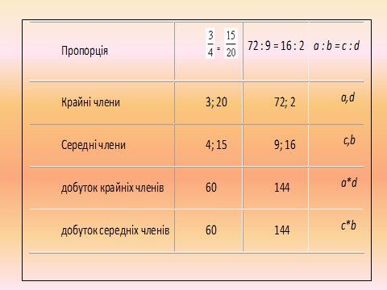*Робота в групах.(кількість груп залежить від кількості учнів в класі.*Учням пропонується заповнити два перших стовпчика таблиці ( четвірка - сусідні парти)

Самоперевірка (слайд 10)

Узагальнимо отримані результати, зробимо запис для останнього стовпчика. Результат запишемо в журнал.

***a×d =c ×b –*** *основна властивість пропорції.*

Тільки що ви самі прийшли до основної властивості пропорції.

Давайте сформулюємо її. (слайд. 12,13)

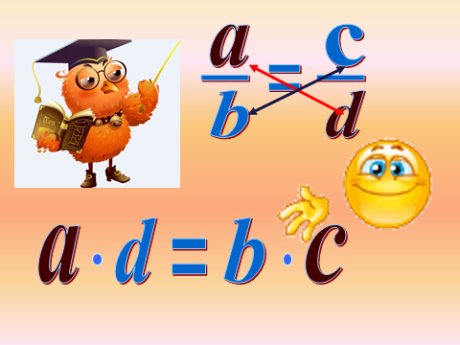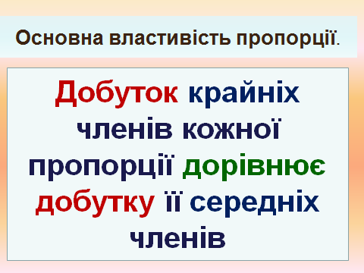

2.Робота з підручником.

За допомогою основної властивості пропорції перевіримо чи правильна пропорція, №666 ( усно, фронтально).

Чи залишиться пропорція правильною, якщо поділити обидва члени першого її відношення на 3 а другого – на 4 : №679 ( письмово).

Можливий запис в зошиті:

32: 27=64 :57;

$\frac{32}{3}:\frac{27}{3}=\frac{64}{4}:\frac{57}{4}$; $\frac{32}{3}*\frac{3}{27}=\frac{64}{4}*\frac{4}{57}$; $\frac{32}{27}=\frac{64}{57}$; 32:27=64:57.Висновок.

**VІІІ. Узагальнення і систематизація знань*.*** Властивості пропорції . Учні заповнюють таблицю №2.

|  |  |  |  |  |
| --- | --- | --- | --- | --- |
|  | Числова пропорція | Основна властивість | Пропорція буквена | Основна властивість |
| Дана пропорція | $$\frac{6}{3}=\frac{10}{5}$$ | 6*5=3*10. | $$\frac{a}{b}=\frac{c}{d}$$ | *ad=bc* |
| Поміняли місцями середні члени | $$\frac{6}{10}=\frac{3}{5}$$ | 6*5=3*10 | $$\frac{a}{с}=\frac{b}{d}$$ | $$\frac{a}{b}=\frac{c}{d}$$ |
| Поміняли місцями крайні члени | $$\frac{5}{3}=\frac{10}{6}$$ | 6*5=3*10 | $$\frac{d}{b}=\frac{c}{a}$$ | *ad=bc* |
| Поміняли місцями середні і крайні члени | $$\frac{5}{10}=\frac{3}{6}$$ | 6*5=3*10 | $$\frac{d}{с}=\frac{b}{a}$$ | *ad=bc* |

Висновок. З основної властивості пропорції випливає, що коли в правильній пропорції поміняти місцями середні або крайні члени, то отримаємо нові істинні пропорції. Скільки різних правильних пропорцій можна скласти з 4 чисел?

Розв’яжемо завдання:

Складіть пропорцію з чисел 2, 6, 3 і 4.

Розв’язання. 2*6 = 3*4. Нехай крайні члени – 2 і 6, а середні – 3 і 4. Записуємо першу пропорцію: $\frac{2}{4}=\frac{3}{6}$; міняємо місцями крайні члени: $\frac{6}{4}=\frac{3}{2} ;$

В першій пропорції міняємо місцями середні члени: $\frac{2}{3}=\frac{4}{6}$;

В першій пропорції міняємо місцями і крайні члени і середні члени: $\frac{6}{3}=\frac{4}{2}$ Отже, утворилось чотири пропорції.

**ІХ. Домашнє завдання.** П. 19. Розв’язати №664,671 б),№680.687а)

Прошу ознайомитися із змістом завдань. Чи розв’язували ми схожі на уроці?

***Творче завдання.***

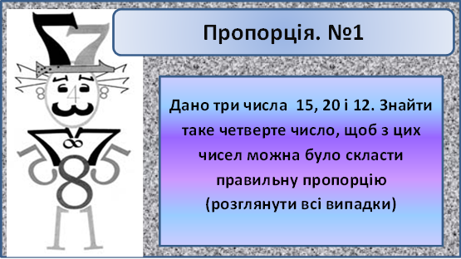

**Х. Підсумок урок. Оцінювання. Рефлексія**.

Що нового ви взнали на уроці?

Яке поняття ми вивчили на уроці?Дайте йому означення.

Як називаються члени пропорції?

Як перевірити істинність(правильність ) пропорції?

Сформулювати основну властивість пропорції.

Що вам здалося складним?

